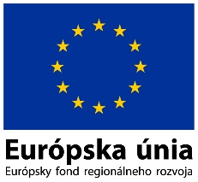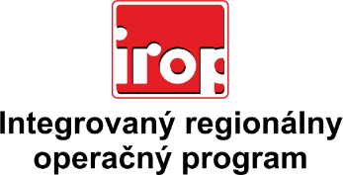

Zoznam odborných hodnotiteľov
Kód výzvy | Mená odborných hodnotiteľov
IROP-PO7-SC76-2022-93 | Mgr. Patrik Saxa
 | Ing. Adam Síbert, PhD.

